Подкорректировали правила уплаты процентов
за задержку зарплаты
Обращаем внимание на Федеральный закон от 30.01.2024 N 3-ФЗ.
Документ находится в ИБ «Российское законодательство (Версия Проф)» / ИБ «Российское законодательство» / ИБ «Нормативные документы».

 | ИЗ ДОКУМЕНТА ВЫ УЗНАЕТЕ  С 30 января работодатель обязан выплатить проценты, если не начислил сотруднику деньги вовремя, а суд подтвердил право на них. Проценты по ставке не ниже 1/150 от ключевой ставки ЦБ рассчитывают со следующего дня после даты, когда деньги обязаны были выплатить, если бы начислили вовремя. До нововведений эту норму применяли только к суммам, которые работодатель фактически начислил, но не вовремя выплатил.
 | РЕКОМЕНДУЕМЫЙ ПОИСК В КОНСУЛЬТАНТПЛЮС  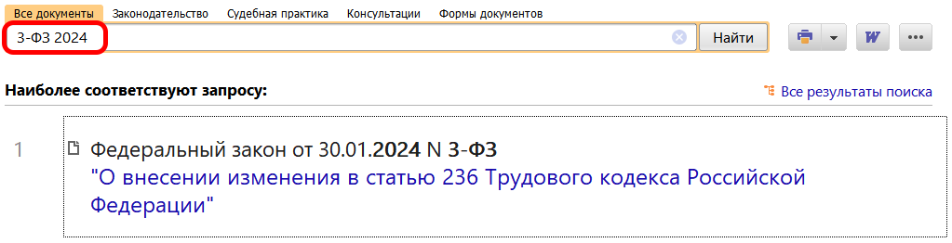
 | ДОПОЛНИТЕЛЬНАЯ ИНФОРМАЦИЯ  Узнать об ответственности за перечисление зарплаты позже срока можно из Типовой ситуации: Чем грозит задержка выплаты зарплаты (Издательство "Главная книга", 2024).
 | 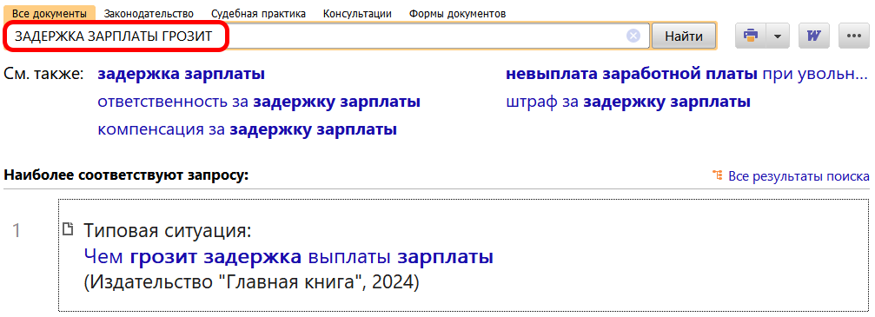
1

